Universidad Tecnológica de Durango
Tecnologías de la Información
Proyecto Integrador I – Artículo científico

LICENCIATURA EN INGENIERÍA EN TECNOLOGÍAS DE LA INFORMACIÓN E INNOVACIÓN DIGITAL
“Software para el Departamento de Psicopedagogía de la UTD”
Diciembre 2025

Autores
Alumnos:
Barraza Torres Jesús Daniel
Docente:
Raúl Iván Herrera González M.A.
Universidad tecnológica de Durango

Contacto a:
jesus_3141240166@utd.edu.mx

Contenido
Autores 2
Abstract 4
Resumen 4
Introducción 6
Marco teórico 7
Propósitos 8
General 8
Específico 8
Actividades del reporte 9
Ejercicio 1 9
Ejercicio 2 10
Conclusiones 11
Bibliografía 12

Abstract
The Technological University of Durango has several departments beyond those related to educational materials, which provide services to students with the goal of helping them perform optimally in both their studies and overall well-being, allowing them to continue their academic projects successfully.
One of these departments is the Psych-pedagogy Department, which is responsible for maintaining students’ emotional well-being—particularly for those who have been reported for socio-emotional issues—with the purpose of ensuring their integrity in cooperation, teamwork, and other extracurricular activities organized by the institution.
However, the Psych-pedagogy Department experiences time inefficiencies due to the need to manually record and organize appointments and related notes, which significantly slows down their processes.
The goal of this project is to reduce this registration time by developing software that can be used by the department’s staff to streamline their operations and maintain optimal performance.

Resumen
La Universidad Tecnológica de Durango posee varios departamentos más allá de los de material educativo los cuales cumplen con la función de otorgar servicios a los estudiantes con el objetivo de que puedan rendir de manera óptima sus servicios tanto de estudio como de bienestar general para continuar con sus proyectos.
Uno de estos departamentos es el departamento de psicopedagogía, los cuales se encargan de mantener el bienestar emocional del estudiante (generalmente aplicado a los estudiantes los cuales han sido reportados por problemas a nivel socioemocional) con el fin de mantener la integridad del estudiante ante la cooperación, el trabajo y otras actividades extraescolares que emite la institución.
Sin embargo, el departamento de psicopedagogía posee una falla de tiempo al tener que estar registrando y diagramando las citas y notas de las mismas de manera manual, alentando mucho sus procesos.
El objetivo del proyecto es el de reducir este tiempo de registro utilizando un programa de software que pueda ser utilizado por los trabajadores de dicho departamento y así agilizar sus procesos para mantener un rendimiento ideal.

Introducción
En la Universidad Tecnológica de Durango se implementaron dentro de las universidades los departamentos de psicología con el objetivo de “Brindar atención a estudiantes con dificultades en sus actividades escolares, personales, familiares y sociales que afecten su desarrollo académico, así mismo dar orientación escolar con un enfoque de desarrollo humano atendiendo al estudiante en la construcción de su identidad personal y profesional enfatizando las áreas personal-social, escolar y familiar.” (Universidad Tecnológica de Durango, s.f., p. 8).
Esto en lo particular es importante para la persona en cuestión debido a que con esto uno puede afrontar un problema que se le presenta enfrente utilizando sus habilidades emocionales. Tal y como dicen los expertos de la página de la depresión: “La salud mental es un estado de bienestar emocional y mental en el que el individuo es capaz de hacer frente a situaciones estresantes de la vida, desplegando y desarrollando sus habilidades, y ser capaz también de aprender, contribuir a la sociedad y trabajar adecuadamente” (La depresión, s.f.).
Debido a la gran importancia del cuidado de la salud mental, uno puede asumir que es importante que la salud mental sea brindada de la manera más rápida posible, es decir, que esta pueda llegar a quien lo necesite sin interrupciones ni contratiempos. En la Universidad Tecnológica de Durango, sin embargo, hay un pequeño problema.
La capacidad de respuesta del departamento de psicología se encuentra condicionado a si poseen sus citas correctamente organizadas y contabilizadas para su posterior registro, lo cual puede llevar a problemas más serios en ciertos casos.
El objetivo de nuestro estudio es el de descubrir si realmente el tiempo de respuesta del apoyo psicológico de una persona afecta en algo los resultados de dicha respuesta, a su vez, justifica un proyecto de atención más rápida de acción psicopedagógica.
Este estudio puede ser utilizado para mejorar los servicios de psicopedagogía de otro lugar junto con la utilización posterior para futuras investigaciones con respecto a la salud mental y la resolución de proyectos.

Marco teórico
La salud mental para los ambientes universitarios se considera algo importante para el desarrollo y rendimiento de los estudiantes universitarios. “En el entorno universitario es común que se enfrenten a condiciones socioambientales que afectan su bienestar mental.” Comprender la naturaleza de la importancia del departamento de psicopedagogía dentro de las instituciones es importante comprender el ambiente que se maneja: “La personalidad y la influencia de variables bio-psico-socio-culturales y espirituales juegan un papel clave en el éxito o fracaso en esta etapa desconocida para muchos universitarios.” (Regalado Chamorro et al., 2023).
La presión atendida dentro de la universidad puede generar varios problemas dentro de la psicología de los estudiantes y una contramedida es importante “Atender a los jóvenes con depresión o ansiedad es crucial, ya que muchas veces se minimizan sus problemas.” (Herrera & Rojas, 2025).

Metodología

Descripción del proceso seguido
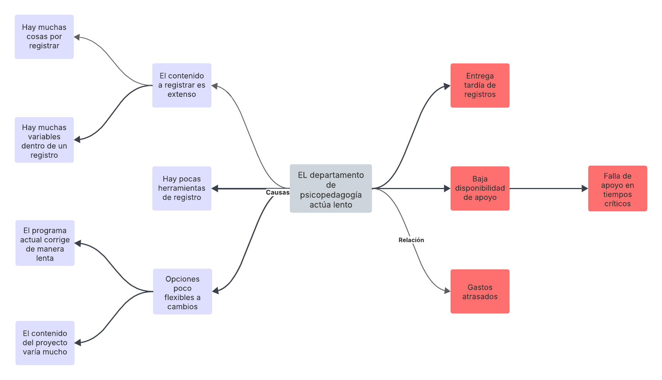
Para poder desarrollar el programa, se usaron metodologías para la planeación directa de los programas. Lo primero que se realizó fue identificar los problemas del departamento local de la universidad. Así fue como se pensó en el diagrama de árbol.
Ilustración 1.Diagrama de árbol de problemas del contexto del proyecto
Posteriormente a hacer esto, lo siguiente es establecer el rumbo que tomará el programa respectivamente. Esta idea fue afinada utilizando el modelo CANVAS, modelo el cual fue utilizado bajo el contexto específico de la universidad.
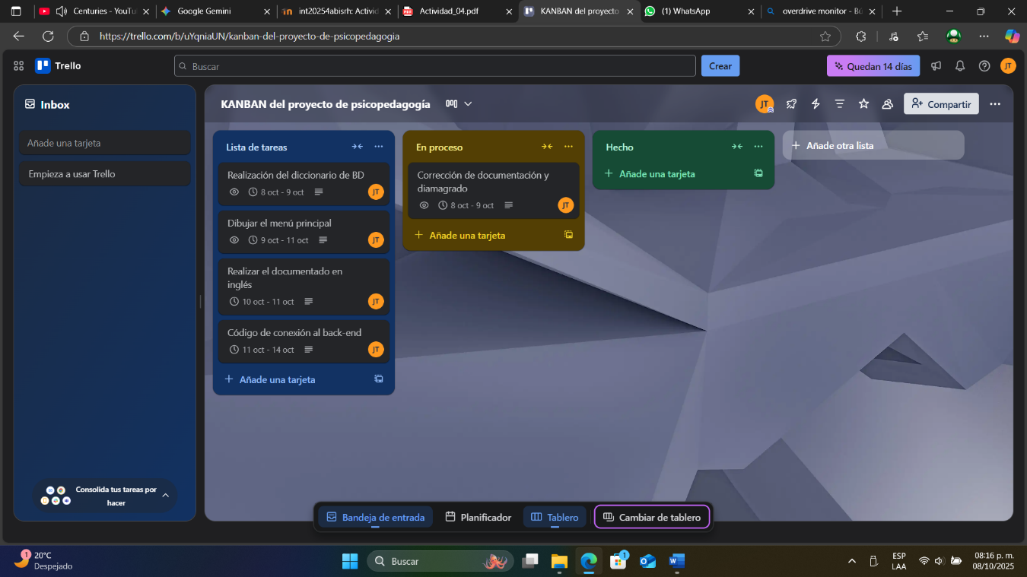
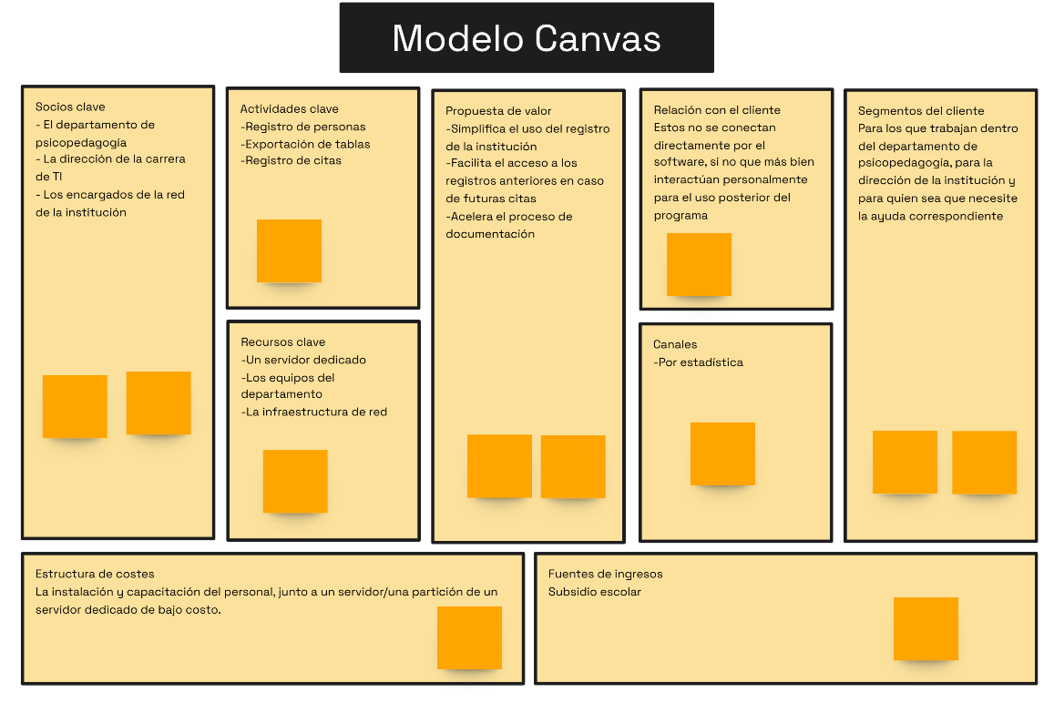
Luego, para mantener el tramo del proyecto como tal, se creó un KANBAN para mantener los tiempos organizados del proyecto.
Ilustración 2. Tablero KANBAN del día 1 del proyecto
Ilustración 3. Modelo CANVAS preliminar

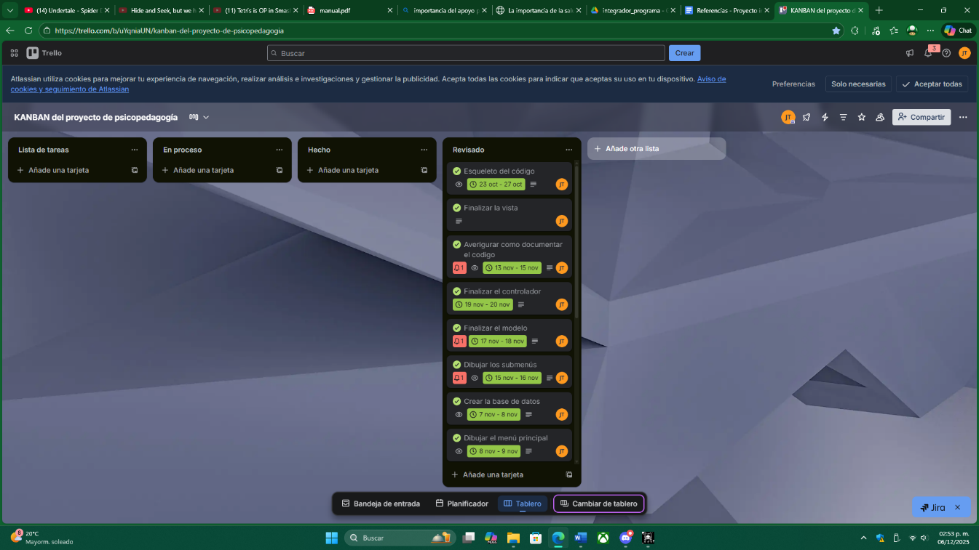
Los recursos directos del proyecto para su planeación específica es lo siguiente:
Ilustración 4. Tablero KANBAN del último día del proyecto
- Framework (App para el diseño): Figma
- Software (Programa para programar): Visual Studio Code
- Lenguaje de programación: Python
- Lenguaje gráfico: Flet
- Servidores de base de datos: Mysql (XAMPP)

Etapas del desarrollo
La psicología es muy importante dentro de las áreas universitarias. “Los estudiantes universitarios enfrentan una serie de desafíos que pueden impactar su salud mental. El estrés académico, la presión por obtener buenas calificaciones y las expectativas propias y familiares pueden ser abrumadores. Además, muchos estudiantes experimentan soledad y aislamiento, especialmente aquellos que se trasladan lejos de sus hogares para asistir a la universidad” (Escobar Telner, 2024).
Una vez con este análisis del problema se mostrará los diagramas UML y modelo de datos del programa.
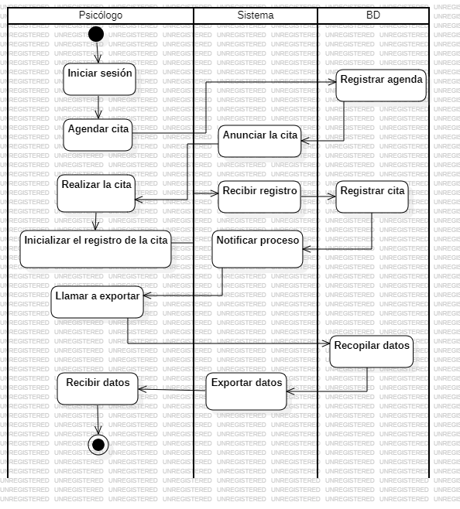
Este diagrama muestra las actividades que se requieren usar para el manejo de las citas del proyecto.
Ilustración 5. Diagrama de actividades del proyecto

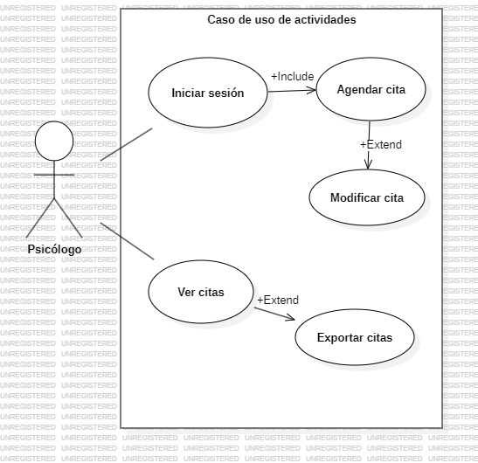
Este diagrama muestra quienes son los que usan el programa y quienes realizan los diversos actos para manejar, en este caso, las citas.
Ilustración 6. Diagrama de casos de uso de actividades

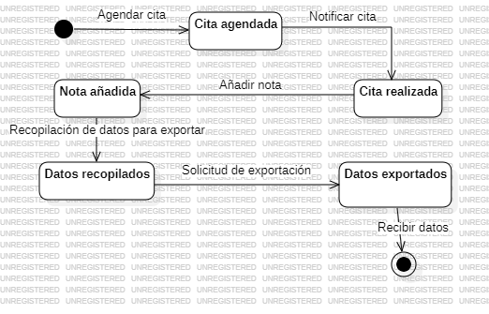
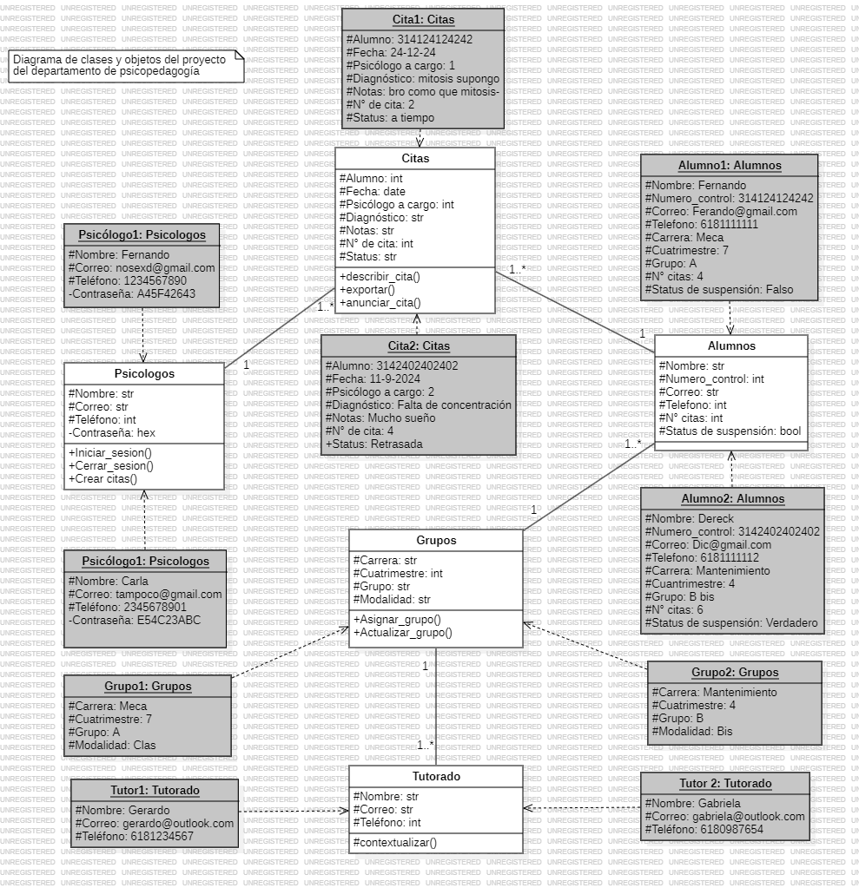
Este diagrama permite ver todas las clases del programa junto con varios ejemplos de cada uno de ellos.
Ilustración 7. Diagrama de estados del proyecto
Ilustración 8. Diagrama de clases y objetos del programa
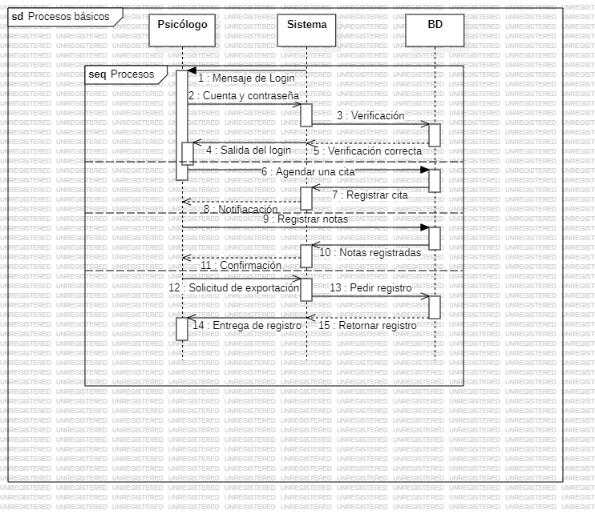
Este diagrama permite observar las transformaciones de los datos (en este caso, las citas) dentro de todo el proceso que sigue las cosas.
Ilustración 9. Diagrama de secuencias
En esta ilustración podemos observar el diagrama de secuencias del proyecto. Este diagrama muestra la secuencia que sigue el programa.

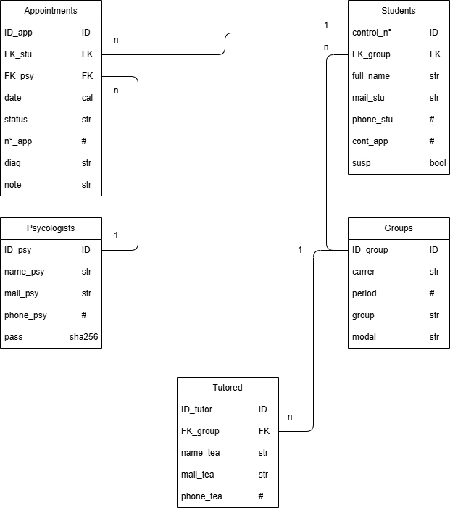
Este diagrama es el modelo que llevará la base de datos del proyecto. Una base de datos, dicho de manera simple, es donde se almacenan los datos para su posterior uso.
Ilustración 10. Modelo lógico-relacional del proyecto
A fecha de realización de este documento no hay validación por parte de este proyecto. Este proyecto tuvo varias pruebas, de los cuales:
- Las funciones que están funcionan bien
- Los visuales son diferentes.
El enfoque para la creación del programa es el de un programa de citas personalizado con las funciones que la persona requiere para los datos correspondiente.

Resultados
El programa resultante de esto se puede describir de la siguiente forma:
“Software para el departamento de psicopedagogía de la Universidad Tecnológica de Durango”
Más específicamente, obtuvimos un software que permite el manejo de citas y el contacto con estudiantes y/o tutores dentro del departamento.
A fecha del día de hoy, este programa todavía no muestra resultados, por ende, se mostrarán los resultados esperados.

Resultados técnicos
Este programa posee 2 funcionalidades distintas:
- Comunicación con el alumno/tutor
- Manejo, modificación y eliminación de la cita.
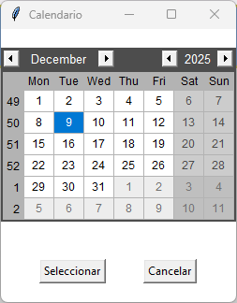
Esto permite a los del departamento de psicopedagogía avanzar todos los datos de manera cordial del proyecto. A continuación, se mostrará la evidencia del programa.
Ilustración 11. Submenú de calendario funcionando
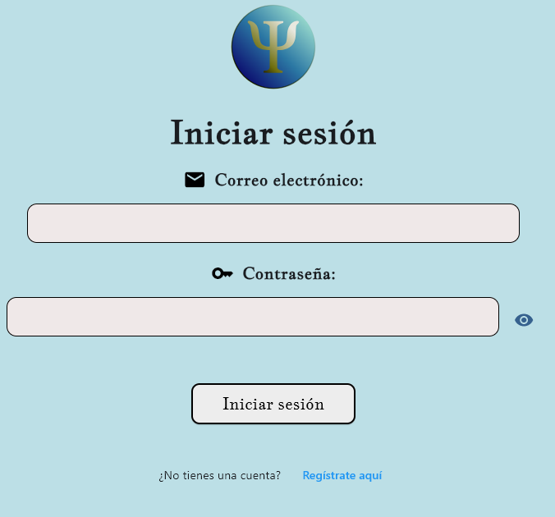
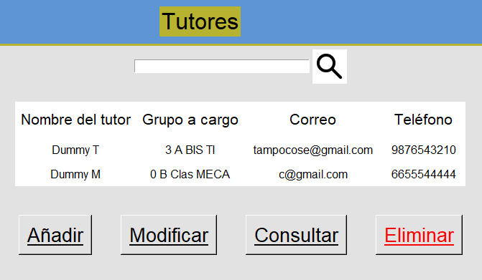
A fecha del día de hoy, no hay evidencias grabadas, sin embargo, pruebas por parte del departamento de psicopedagogía se pueden encontrar en los enlaces próximos del apartado 11.
Ilustración 12. Pantalla funcional de "Inicio de sesión"
Ilustración 13. Menú funcional de tutores con datos ficticios

Análisis comparativo
Los objetivos del proyecto cambiaron considerablemente durante el tiempo dado. Este proyecto, al principio, no tenía las funcionalidades del proyecto para la comunicación y manejo de recursos humanos (alumnos y tutores), sin embargo, debido a la necesidad y dificultad de contratación con los partícipes de la cita fue importante agregar eso.
Sin embargo, estos no cambiaron tanto debido a la cautelosa preparación con respecto a los datos presentados en este documento.
El sistema en uso anterior es una tabla directa de Excel para el relleno de datos, lo cual puede tener problemas tanto por parte del lado de seguridad debido a la facilidad de acceso a los datos como por parte de la falta de centralización y la acumulación de procesos dentro del método de agendar una cita.
Con este nuevo sistema se centralizarán los procesos, lo cual cortará los procesos innecesarios, junto con una verificación obligatoria para poder revisar los datos correspondientes.

Discusión

Interpretación de los resultados obtenidos
Debido a los datos proyectados dentro de este documento podemos decir con mayor certeza que hay una alta probabilidad en la que el rendimiento del proyecto. Este programa posee las funciones necesarias para el funcionamiento clave del departamento de psicopedagogía y, al tener la facilidad de saber que solamente hay un agente (o grupo que usa el programa) dentro del sistema, se puede considerar un programa relativamente seguro.

Contribuciones del proyecto
El proyecto cambia de manera disruptiva la capacidad de registrar citas dentro del propio departamento para poder realizar las cosas, además, la carga de trabajo en los equipos puede ser reducido en lugar de tener una alta cantidad de programas abiertas al mismo tiempo para la coordinación de datos.
Esto puede aumentar la eficiencia del departamento y puede aumentar el tamaño del mismo debido a la facilidad de uso. No solamente en este aspecto, si no que también puede mantener sistemas por periodos más prolongados sin tener problemas complejos.

Limitaciones del sistema y posibles soluciones
Este programa no es perfecto, y posee diversas limitantes que puedan ser molestas, por ejemplo, el formato en lo que se exportan los datos.
Si bien el formato de Excel es directamente un reflejo de la base de datos, este realmente no posee algunos formatos que se requieren, esto se puede solucionar simple con un conteo directo de los datos requeridos para lograrlo.

Conclusiones
Este programa, al no ser implementado a fecha de realización del documento, no cuenta con los datos suficientes para alcanzar los hallazgos esperados, sin embargo, se espera una proyección positiva dentro del departamento de psicopedagogía de la Universidad Tecnológica de Durango mediante la satisfacción del usuario y el aumento de la eficiencia en el departamento, haciendo el proceso en general de dicho departamento en algo sumamente simple.
Este proyecto puede ser implementado dentro de ya sea otros departamentos de la facultad objetivo como para otras instancias de psicología dentro de los diversos ámbitos los cuales se maneja.
Si este proyecto revisa un visto bueno, puede pensarse una función de mensajería instantánea para la comunicación efectiva de manera más rápida o la capacidad de agregar más datos de exportación del programa.

Referencias
Escobar Telner, V. (2024, Julio 16). La importancia de la salud mental en el entorno universitario. ADN UNDAV. Retrieved Diciembre 10, 2025, from https://adn.undav.edu.ar/la-importancia-de-la-salud-mental-en-el-entorno-universitario.html
Herrera, P., & Rojas, D. (2025, January 6). Programa Espora, modelo integral de salud mental estudiantil. UNAM Global. Retrieved December 10, 2025, from https://unamglobal.unam.mx/global_revista/programa-espora-modelo-integral-de-salud-mental-estudiantil/
La depresion. (n.d.). Importancia de la ayuda psicológica: La salud mental como prioridad. Retrieved Diciembre 10, 2025, from https://queesladepresion.com/importancia-de-la-ayuda-psicologica/
Regalado Chamorro, M., Baltazar Ayquipa, H., Pineda Florián, F., & Medina Gamero, A. (2023). La salud mental en los jóvenes universitarios: un desafío para las instituciones. Elsevier. Retrieved Diciembre 10, 2025, from https://www.elsevier.es/es-revista-atencion-primaria-practica-24-articulo-la-salud-mental-jovenes-universitarios-S2605073023000160
Universidad Tecnológica de Durango. (s.f.). Manual de organización: Departamento de Psicopedagogía [Manual]. Universidad Tecnológica de Durango.

Anexos
Código en GitHub: Jesus-Barraza/codigo-psico: Este es el codigo del programa del departamento de psicopedagogía de la UTD.
Evidencia de audios: https://drive.google.com/drive/folders/1NwOXMgneM5xzv-dbrow2GJgpbMmCdIgU?usp=drive_link
Diseño en Figma: https://www.figma.com/proto/iyZ6bsTEoFU2E3zH275nD7/Proyecto-integrador?node-id=0-1&t=mzKtG0pdunXXXkpG-1

